Programa preliminar
Global Neuro-Curso de Emergencias en Neurotrauma

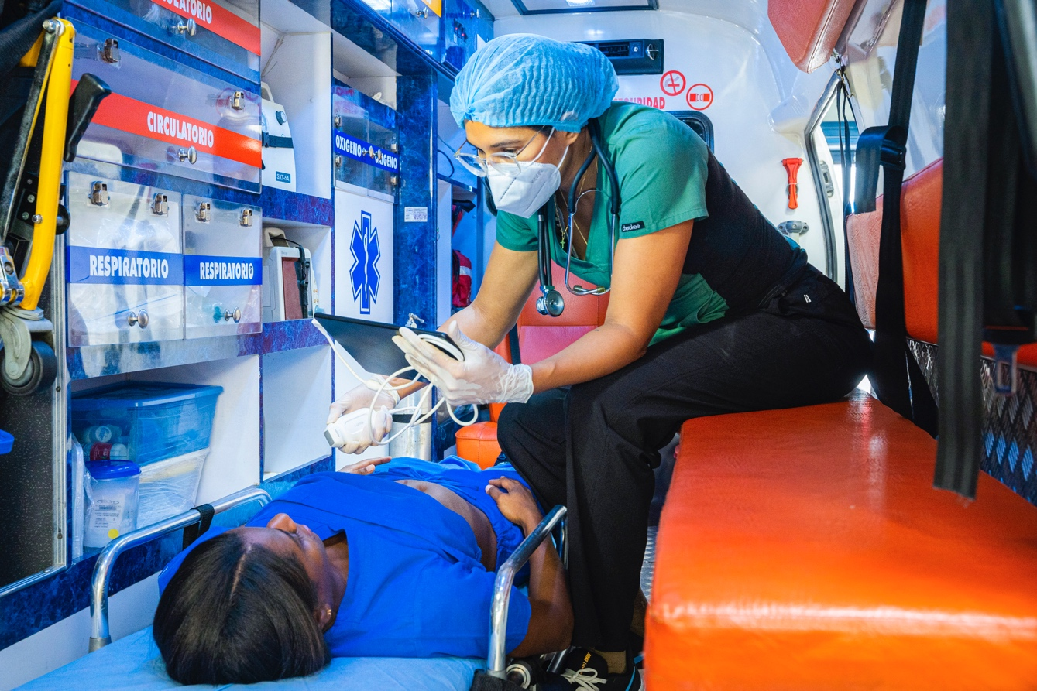
Descripción del curso
Este curso abarca las mejores estrategias y consideraciones actuales para el manejo de pacientes con neurotrauma en escenarios prehospitalarios y salas de emergencias de un nivel básico de complejidad. El contenido del curso se imparte a través de conferencias teóricas cortas, discusión de casos clínicos y ejercicios prácticos (demostraciones) que permiten al estudiante integrar los principios de atención recomendados para estos pacientes.

Perfil del participante
Este curso ha sido desarrollado para todos los integrantes del sistema de emergencias médicas, tanto a nivel prehospitalario como intrahospitalario (operadores telefónicos de línea de emergencias, paramédicos, conductores de vehículos de emergencia, socorristas, bomberos, entre otros) e intrahospitalario (personal de enfermería, médicos de urgencias y cirujanos de trauma, neurocirujanos, intensivistas, médicos residentes y otros proveedores de atención médica de sala de urgencias) los cuales intervienen en las fases críticas de atención del neurotrauma (escena, transporte, sala de urgencias) y que a su vez, tienen un gran interés en la atención integral e interdisciplinaria del paciente.

Objetivo del Curso
Este curso brinda conceptos fundamentales, recomendaciones, habilidades y destrezas para la atención integral de pacientes con neurotrauma en áreas con recursos limitados.
Hace especial énfasis en las guías y protocolos para el manejo del neurotrauma, desarrollados a partir de la mejor evidencia científica disponible. Adicionalmente, se discuten propuestas de protocolos para la atención del paciente con trauma craneoencefálico y/o raquimedular en áreas con recursos limitados.

Objetivos de aprendizaje
Al completar este curso, los participantes podrán:
- Comprender la fisiopatología del neurotrauma y su manejo a través de modelos establecidos (protocolos, guías).
- Comprender las opciones de tratamiento del neurotrauma en atención prehospitalaria y en salas de urgencias y cuándo aplicarlas (vía aérea, reanimación, inmovilización).
- Comprender el seguimiento médico y el manejo del neurotrauma en la escena y durante el transporte.
- Aplicar los principios de la atención del neurotrauma en la sala de urgencias.
- Identificar protocolos de atención con las recomendaciones para el manejo del paciente con trauma craneoencefálico y/o con sospecha de compromiso medular transportado en una ambulancia básica o atendido en salas de urgencias básicas, identificando las diferentes intervenciones sugeridas en áreas con recursos limitados.

Director del curso
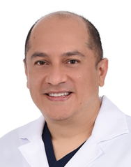

Andres M. Rubiano
Universidad El Bosque
Bogotá, Colombia

Day 1
HOra | Agenda
07:30-08:00 | Registro
08:00-08:10 | Bienvenida y objetivos del curso
08:10-08:30 | Epidemiología y conceptos de Sistema Médico de Emergencias
08:30-08:50 | Anatomía y fisiopatología del cráneo y columna
08:50-09:10 | Conceptos básicos del examen médico de neurotrauma, incluidas las consideraciones generales del examen en politrauma
09:10-09:30 | Revisión de las guías relevantes
09:30-09:50 | Manejo de la vía aérea y reanimación.
09:50-10:10 | CAFÉ / COFFEE BREAK
10:10-10:30 | Estrategias de cuidado básico en neurotrauma
10:30-10:50 | Fisiología del transporte terrestre
10:50-12:00 | PANEL INTERACTIVO DE PRESENTACIÓN DE CASOS  (12 min presentación + 5 min discusión)  Caso 1: Enfoque del paciente politraumatizado en ambulancia básica.  Caso 2: Manejo de paciente con TCE leve en servicios básicos de urgencias.  Caso 3: Paciente con TCE severo en ambulancia básica.  Caso 4: TCE severo en servicio de urgencias sin neurocirugía.
12:00 13:30 | Almuerzo
13:30 -16:30 | ESTACIÓN HABILIDADES  (45 min cada una)  Estación 1: Manejo básico de la vía aérea y ventilación en pacientes con Neurotrauma  Estación 2: Evaluación neurológica en ambulancia básica y sala de emergencia de baja complejidad  Estación 3: Estrategias de cuidado básico en Neurotrauma  Estación 4: Monitoría reanimación básicas en el paciente de Neurotrauma
16:30 -17:00 | Examen Final
17:00-17:20 | Observaciones finales y certificación

Day 2
HORA | AGENDA
07:30-08:00 | Registro
08:00-08:10 | Bienvenida y objetivos del curso
08:10-08:30 | Fisiopatología avanzada para áreas de emergencias en Neurotrauma
08:30-08:50 | Interpretación de imagenes de cráneo y columna en ambulancia y salas de emergencia
08:50-09:10 | Técnicas consolidadas y emergentes para diagnóstico y monitoría avanzada en atención pre-hospitalaria y salas de emergencia
09:10-09:30 | Guías de manejo en escenarios avanzados de atención pre-hospitalaria
09:30-09:50 | Guías de manejo de neurotrauma en salas de emergencia
09:50-10:10 | CAFÉ / COFFEE BREAK
10:10-10:30 | Guías avanzadas para manejo de pacientes con lesion espinal en áreas de emergencias
10:30-10:50 | Recomendaciones para traslado aéreo de pacientes con neurotrauma
10:50-12:00 | PANEL INTERACTIVO DE PRESENTACIÓN DE CASOS  (12 min presentación + 5 min discusión)  Caso 1: TCE severo penetrante en lesión por explosión - manejo inicial de urgencias  Caso 2: Trauma penetrante de columna vertebral enfoque y manejo inicial  Caso 3: Paciente con politrauma TCE severo: Monitoreo avanzado y ventilación mecánica  Caso 4: Neurotrauma en extremos de la vida: recomendaciones y manejo
12:00 13:30 | Almuerzo
13:30 -16:30 | ESTACIÓN HABILIDADES  (45 min cada una)  Estación 1: Via aérea avanzada y estrategias de ventilación  Estación 2: Terapia hiperosmolar y otras medidas en el manejo médico inicial para neurotrauma  Estación 3: Monitoría multiparametro en unidades de traslado avanzado para neurotrauma  Estación 4: Monitoría no invasiva para detección aguda de pacientes con síndrome compartimental intracraneal
16:30 - 16:50 | Análisis de evidencia científica en ensayos clínicos en neurotrauma para áreas de emergencias.
16:50 – 17:20 | Exámen Final
17:20 - 17:45 | Observaciones finales y certificación

Registro
Prehospitalario/Bomberos/enfermeros
Médicos generales/Residentes
Especialistas
-Discounts Available

Organización de eventos
Fundación Global Neuro Clavadelerstrasse 1
7270 Davos, Suiza

Organizador del curso
Andrea Escobar
Teléfono +57 310 800 4509
Correo electrónico: andrea.escobar@globalneuro.org

Información general

Tarifa del evento
No hay tarifa adicional para asistir al simposio, pero debe estar registrado para el NCS Santiago 2022.
Le recomendamos que se registre para el curso lo antes posible ya que hay cupos limitados disponibles.
El simposio incluye el material del curso, un descanso para tomar café y el certificado del curso.

Registro
Haga clic en el enlace de inscripción a continuación para inscribirse en el Simposio Taller Global Neuro—Neurotrauma:

Acreditación del curso
Texas Heart Institute otorgará la acreditación al simposio como parte de las actividades académicas del NCS Santiago 2022.

Certificado del curso
Los certificados del curso solo se pueden proporcionar si el participante asiste a todo el evento (100%) y estará disponible al final del evento.

Directrices de evaluación
Todos los eventos de Global Neuro aplican el mismo proceso de evaluación, ya sea en línea (evaluación previa y posterior al evento) o / y en el sitio mediante cuestionarios de papel y lápiz. Esto ayuda a Global Neuro a garantizar que continuemos cumpliendo con sus necesidades de capacitación.

Código de vestimenta
Casual

Sin seguro
La organización del evento no contrae un seguro para cubrir a ninguna persona contra accidentes, robos u otros riesgos.

